

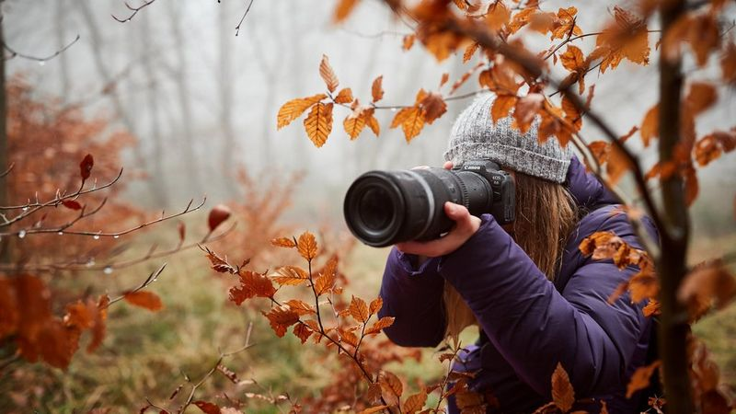
INVITAŢIE
Concurs Interjudeṭean de Artă fotografică
,,Lumea văzută prin ochi de copil”
Editia a VIII-a
-etapa interjudeteana-
15.05.2026

Cuprins în C. P. E.E. I al M.EC. 2025-2026

Motto:„Fotografia este o modalitate de a opri timpul și de a păstra un moment pentru totdeauna.” – Dorothea Lange

Ṣcoala Gimnazială,,Marin Preda" ȋn parteneriat cu Palatul Copiilor din Piteṣti , organizează ȋn data de 15.05.2026, CONCURSUL INTERJUDEŢEAN DE ARTᾸ FOTOGRAFICᾸ,,LUMEA VᾸZUTᾸ PRIN OCHI DE COPIL", Ediṭia a VIII-a, activitate cuprinsă ȋn Calendarul Proiectelor de Educaṭie Extraṣcolară Interjudeṭene
( C.P.E.E.I), Nr. 3197/10.02.2026, Anexa 3 la OMEC, an ṣcolar 2025-2026, pozitia 57, cu participare indirectă.
- Pot participa la concurs elevii claselor 0 - XII din unităṭile ṣcolare din judeṭ si din alte judete, maximum trei elevi de cadru didactic pe clasă ( nu pe secṭiune).
- ȊNSCRIEREA participanṭilor se face până la data de 8 mai 2026(data poştei) etapa interjudeteana , cu participare indirecta ,expedierea fiselor de inscriere pe adresa: ȘCOALA GIMNAZIALĂ ,,MARIN PREDAˮ, PITEȘTI, Str. Pictor Nicolae Grigorescu , nr.37, Pitești, județul Argeș, cod poștal 110154 cu menţiunea: Pentru Concursul Interjudețean de Artă fotografică ,,Lumea văzută prin ochi de copil .
Fiecare participant va trimite în coletul cu portofoliul pentru concurs și fișa de înscriere semnată de către profesorul coordonator și directorul instituției, un plic format A4, preadresat şi timbrat corespunzător, specificând pentru:Concursul Interjudețean de artă fotografică ,,Lumea văzută prin ochi de copil”.
Jurizarea va avea loc in data de 15 mai 2026, ora 9:00 la PALATUL COPIILOR PITESTI.
Extras din Regulamentul de organizare ṣi desfăṣurare a concursului:
Probele de concurs:
Nivel interjudețean: -participare indirectă
În concurs pot fi înscrise lucrări fotografice, alb negru şi color,ce se încadrează în următoarele secțiuni:
Sectiunea I. portret
Sectiunea II. peisaj
Sectiunea III. macrofotografie
Sectiunea IV. mediul rural
Sectiunea V mediul urban

CATEGORII DE VȂRSTĂ:
Primar-clasele 0-II; III-IV;
Gimnazial-clasele V-VIșiVII-VIII;
Liceal-clasele IX-X și XI-XII.

- Participantii se pot înscrie la oricare din secțiunile menţionate pe categorii de vârstă: primar, gimnazial, liceal ;
- Fiecare concurent poate participa cu o singură fotografie, indiferent de secțiune; UN CADRU DIDACTIC POATE ÎNSCRIE ÎN CONCURS MAXIM 3 ELEVI
- Lucrările imprimate pe hârtie fotografică mată sau lucioasă vor avea dimensiunea A4;
- Fiecare fotografie va avea lipit pe verso o etichetă ce cuprinde: titlul fotografiei, categoria la care participă, numele şi prenumele elevului, clasa, secţiunea, numele profesorului coordonator.
- Fotografiile copiate de pe internet nu vor fi evaluate/excluse din concurs.
Criterii de evaluare:
-respectarea tematicii concursului -1.5 puncte
-rezoluție și claritate-1,5 puncte
-expresivitate cromatică- 1, 5 puncte
-respectarea dimensiunii- 1 punct
-utilizarea hârtiei fotografice- 1 punct
-originalitatea fotografiei- 1 punct
-respectarea normelor legale și a drepturilor de autor- 1,5 puncte
- oficiu- 1 punct
Fotografiile vor fi evaluate de o comisie de evaluare, pe baza criteriilor de evaluare prezentate în regulamentul de înscriere.
Se vor acorda premii, pentru fiecare grupă de vârstă, după cum urmează: Premiul I, Premiul II, Premiul III si Mentiuni până la 25% din numărul participanṭilor.
NU SE PERCEPE TAXᾸ DE ȊNSCRIERE!
Persoane de contact pentru informatii suplimentare:
prof. Iolanda BADEA -tel. 0751075947
prof. Daniela GEORGESCU -tel.0720912164
Vă mulṭumim pentru participare!

Concursul interjudețean de Artă fotografică

,,Lumea văzută prin ochi de copil”,
Ediția a VIII-a

2026
-etapa interjudeteana-

15.05.2026

FORMULAR DE ÎNSCRIERE

Unitatea şcolară:
Adresa:
Date contact prof. coordonator:

Nr. crt. | Nume şi prenume elev | Clasa | Titlul lucrării | Secţiunea | Profesor  coordonator

Director, Prof. coordonator,
Prof.

